04-205 Вахтовый автобус модели 32102 на шасси ЗиЛ-157КД 6х6, мест 18+3, дверей 1, полный вес 10 тн, 110 лс, 65 км/час, 47 экз, завод Лессельмаш г. Апшеронск 1991-97 г.
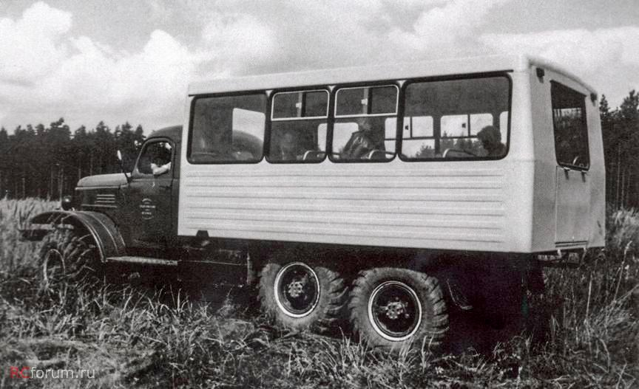

Компиляция. Денис Дементьев «Волгарь» – 25 лет на вахте
Что такое «вахтовка»?
На обыденном уровне многие представляют себе вахтовый автобус в виде обычного грузовика, у которого вместо бортового кузова установлен застекленный фургон с пассажирским салоном. Вроде бы так… Однако назвать это утверждение истинно правильным нельзя, потому что оно не отражает суть термина, а именно предназначение подобных машин. Выражение «вахтовый автобус)» связано в первую очередь с так называемым вахтовым методом в нефтегазодобывающей и лесной отраслях СССР.
Первое упоминание о вахтовом методе встречается в Положении Минлеспрома СССР «Об организации работ вахтовым методом» от 11 апреля 1974 г. и Положении об организации вахтовых лесозаготовок, утвержденном ВО «Тюменьлеспром» спустя два года. Одновременно в Миннефтегазстрое СССР утвердили Положение «Об экспедиционно-вахтовом (вахтовом) методе организации работ», а в типовом положении был закреплен термин «вахтовый метод». (Ю. П.)
Это форма организации труда, основанная на использовании трудовых ресурсов вне места их постоянного жительства при условии, когда не может быть обеспечено ежедневное возвращение работников домой. Особенность такого метода – создание для этих работников специальных вахтовых поселков или полевых городков, расположенных, как правило, на определенном удалении от участка работы. Вопрос ежесменной перевозки вахтовых бригад от места непосредственной работы до такого рабочего поселения породил необходимость создания особого класса транспортных средств. В первое время использовались обычные бортовые автомобили, но они не соответствовали ни требованиям безопасности, ни условиям комфорта для пассажиров. Применение же обычных автобусов было малоэффективным и затратным. Во-первых, потому что сущность вахтовой работы подразумевала тяжелые условия эксплуатации ТС в малопроходимых местах, без дорог с твердым покрытием. Во-вторых, общий дефицит автобусов в стране не позволял в полной мере удовлетворить потребности в них. Так родилась идея создания вахтового автобуса. Новая схема имела ряд неоспоримых преимуществ, среди которых унификация с грузовыми автомобилями и удовлетворительная степень комфортабельности на уровне автобусов типа ПАЗ или КАвЗ для местных перевозок.

Апшеронский завод «Лессельмаш», 352650, Россия, Краснодарский край, г. Апшеронск, ул. Королёва, 122.
История и описание.
Предприятие образовано в 1953 году, как Центральные ремонтно-механические мастерские "Краснодарлеса". Первоначально занимались только ремонтом лесохозяйственной техники. После реконструкции в 1960 году мастерские были реорганизованы в Автотракторной ремонтный завод (АТРЗ), а ещё через шесть лет завод получил имя Лесхозмаш.
К производству автобусов для нужд Министерства лесного хозяйства РСФСР предприятие приступило в 1970 году. В качестве объекта производства был выбран автобус так называемого второго «аремкузовского» проекта на шасси ГАЗ-51А, уже получивший к тому моменту широкое распространение по всему СССР. По сравнению с «оригиналом» апшеронская «копия» (ей был присвоен заводской индекс А-51) получила ряд внешних отличий, самое главное из которых – более низкие боковые окна и, соответственно, более высоко поднятая нижняя линия бокового остекления. Официально автобусы А-51 предназначались для перевозки вахтовых дежурных бригад в лесной промышленности и изначально поступали по министерской разнарядке только в леспромхозы. Но известны случаи дальнейшей «перепродажи» леспромхозами новых автобусов сторонним организациям.
На рубеже 1975 - 1976 годов произошла смена базового шасси автобуса: вместо снятого с производства ГАЗ-51А на завод стали поступать шасси ГАЗ-52-04 и ГАЗ-53А. На первое из них монтировался кузов от А-51 без изменений, а на второе – такой же, но с перенесенными на 40 см назад колесными арками. Таким автобусам были присвоены индексы А-52 и А-53 соответственно.
Лишь в 1987 году на Лессельмаше поставили крест на автобусах с деревянным каркасом, внедрив позаимствованную на Краснодарском механическом заводе «Кубань» технологию изготовления цельнометаллических кузовов. Помимо изменения конструкции каркаса полностью изменилась и форма новых кузовов: они стали заметно выше, а кузов для «пятьдесят третьего» шасси стал еще и на одно окно длиннее. Интересно, что на индексы проведенная модернизация не повлияла: автобус на шасси ГАЗ-52-04 по-прежнему назывался А-52, а на шасси ГАЗ-53-12 – А-53.
Производство апшеронских «коробочек» было полностью свернуто в 1990 году в пользу выпуска «вахтовок». В общей сложности на предприятии успели изготовить 4035 автобусов с деревянным каркасом кузова (1157 А-51, 1478 А-52, 1400 А-53) и 570 с металлическим (45 А-52, 516 А-53 на шасси ГАЗ-53-12 и 9 А-53 на шасси ГАЗ-3307) плюс еще 1723 комплектных деревометаллических кузова для самостоятельной установки на шасси силами заказчика.
С 1991 года завод "Лессельмаш" перешёл на выпуск 18-местных модульных вахтовых автобусов с новым кузовом моделей 3210. По сути, один и тот же унифицированный модуль мог быть установлен на различные шасси. Для вахтового автобуса модели 32101 использовалось шасси ГАЗ-53-12 или ГАЗ-3307, пассажирский модуль установленный на шасси ГАЗ-66 именовался 32103. А автобусы 32102 и 32104 – это уже «вахтовки» на шасси ЗиЛ-157 и ЗиЛ-131Н соответственно.
На базе пассажирских модулей, на заводе было разработано несколько специализированных вариантов автобусов. На базе кузова 32101 был разработан ритуальный вариант и специальный автомобиль для перевозки спецконтингента (заключённых под стражу. Но наибольшее распространение получил противопожарный вариант, в передней части которого размещалась дополнительная кабина для боевого расчёта, а в задней части кузова размещалась пожарная мотопомпа.
Производство вахтовых автобусов модульного типа продолжалось в Апшеронске до 1997 года. За это время комплектных вахтовых автобусов изготовили на шасси ГАЗ-53-12 – 22 штуки, на шасси ГАЗ-66 – 123 штуки, на шасси ЗиЛ-131 – 82 штуки, на шасси ЗиЛ-157 – 47 штук, на шасси ГАЗ-3307 – 136 штук. Помимо этого изготавливались модульные кузова, которые не устанавливали на шасси на самом заводе, а отправляли потребителям для самостоятельной установки. Так, для ЗиЛ-157 и ЗиЛ-131Н изготовили 14 кузовов, для ГАЗ-53-12 – 160 кузовов, для ГАЗ 3307 – 62 кузова и для ГАЗ-66 40 кузовов. Помимо этого, на заводе сделали 26 противопожарных модулей для автомобилей ГАЗ и ЗиЛ.
Но автобусы - это только часть продукции Лессельмаша, в основном завод занимался производством различных лесохозяйственных механизмов (плугов, сеялок, бороны) и полуприцепов ТМ-11 для транспортировки гусеничной лесной техники (трелёвочные тракторы). А также производил в небольших количествах лесопатрульные пожарные машины АЦЛ(66) модели 147, на шасси ГАЗ-66.
В 80-х годах ХХ века, Апшеронский завод "Лессельмаш" освоил капитальный ремонт полноприводных лесовозов МАЗ-509А. Часть машин после капитального ремонта оборудовалась седельно-сцепными устройствами, в результате чего получались полноприводные седельные тягачи МАЗ-509В (название условно). На рубеже 80-90-ых годов ХХ века, для этих седельных тягачей на предприятии было налажено производство полуприцепов ТМ-11, предназначенных для перевозки гусеничной лесозаготовительной техники. Это производство не носило массового характера и всего изготовлено полтора десятка полуприцепов.
После развала СССР на предприятии значительно был расширен ассортимент выпускаемой продукции. Прежде всего, был освоен выпуск промтоварных фургонов на шасси ГАЗ-3307. Также апшеронским заводом выпускались небольшие фургончики серии ТС на шасси УАЗ-3303 и более современные лесопатрульные пожарные автомобили АЛП-10(66) модели 221А на шасси ГАЗ-66 и АЛП-40(131) модели 223, на шасси ЗиЛ-131. В настоящий момент завод (по состоянию на начало 2005 года) полностью прекратил выпуск автомобильной продукции, остановившись только на производстве лесохозяйственных механизмов.

Основные ТТХ серийного ЗиЛ-157КД 1978-91 г.
грузоподъемность по шоссе, кг | 5000
грузоподъемность по грунту, кг | 3000
масса буксируемого прицепа, кг | 5000
полная масса, кг | 10200
снаряженная масса, кг | 5050
габаритные размеры (ДхШхВ), мм | 6684 х 2315 х 2360
размеры платформы (ДхШхВ), мм | 3600 х 2322 х 346+570
погрузочная высота, мм | 1388
колесная база, мм | 4225
база задней тележки, мм | 1120
дорожный просвет, мм | 310
колея передних/ задних колес, мм | 1755/ 1750
наружный радиус поворота, м | 12
максимальная скорость, км/ч | 65
расход топлива, л/100 км | 38,5
объем топливного бака, л | 150 + 65
запас хода, км | 560
двигатель: ЗиЛ-157КД (унифицирован с ЗиЛ-130 V8)
карбюраторный, 4-тактный, 6-цилиндровый, рядный, нижнеклапанный, жидкостного охлаждения
диаметр цилиндра, мм | 100,0
ход поршня, мм | 114,3
рабочий объем, л | 5,38
степень сжатия | 6,5
порядок работы цилиндров | 1-5-3-6-2-4
мощность двигателя, л.с. (кВт) | 110 (80,9) при 2800 об/мин
крутящий момент, кГс*м (Нм) | 35,0 (343,2) при 1100-1400 об/мин
трансмиссия
сцепление | ЗиЛ-130, однодисковое, сухое
коробка передач | ЗиЛ-130, механическая, 5-ступенчатая (синхронизаторы II-V)  I- 7,44; II- 4,10; III- 2,29; IV- 1,47, V- 1,00, задний ход - 7,09
раздаточная коробка | 2-ступенчатая (1,16:1 и 2,27:1) с муфтой включения переднего моста
главная передача | одинарная, пара конических шестерен со спиральными зубьями (6,67:1)
привод задних мостов | раздельный, параллельный
размер шин/ модель | 12,00-18" (320-457)/ К-78
проходимость
преодолеваемый брод, м | 0,8
преодолеваемый подъем, град. | 28

